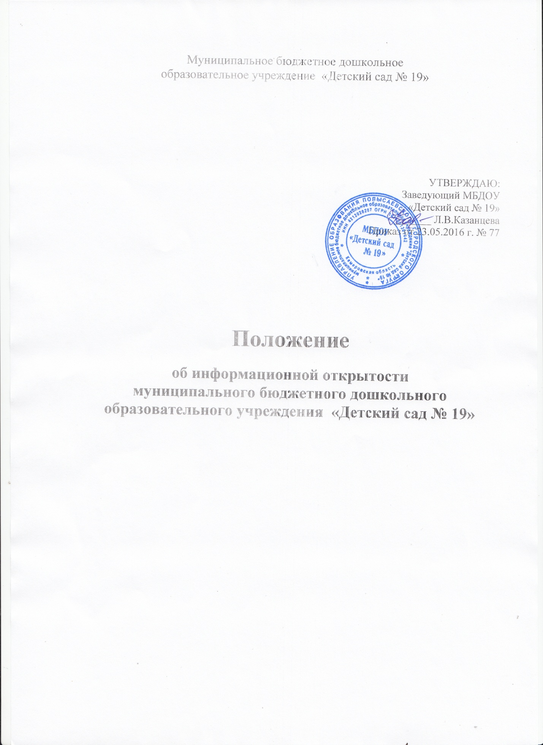

1. Общие положения.
1.1. Настоящее положение об информационном сайте (далее – Положение) муниципального бюджетного дошкольного образовательного учреждения «Детский сад №19» (далее – ДОУ) разработано в соответствии с Федеральным законом «Об образовании» и другими нормативными правовыми актами, действующими в сфере образования, в целях определения требований к организации и поддержке работоспособности сайтов в рамках реализации проекта Информатизации системы образования (далее – ИСО).
1.2. Настоящее Положение определяет цели, требования, организацию и работу информационного сайта ДОУ (далее – Сайт ДОУ).
Сайт ДОУ является публичным органом информации, доступ к которому открыт всем желающим.
1.3. Заведующий ДОУ назначает администратора сайта, который несет ответственность за функционирование информационного Сайта ДОУ, решение вопросов о размещении информации, об удалении и обновлении устаревшей информации. Администратором сайта ДОУ может быть сотрудник детского сада.
1.4. Сайт ДОУ создается в целях активного внедрения информационных и коммуникационных технологий в практику деятельности ДОУ, информационной открытости, информирования родителей детей, населения.

2. Цели и задачи сайта ДОУ.
2.1. Цель: поддержка процесса информатизации в ДОУ путем развития единого образовательного информационного пространства; представление ДОУ в Интернет-сообществе.
2.2. Задачи:
2.2.1. Обеспечение открытости деятельности ДОУ и освещение его деятельности в сети Интернет.
2.2.2. Создание условий для взаимодействия и информирования участников образовательного процесса: педагогов и родителей.
2.2.3. Оперативное и объективное информирование о происходящих в ДОУ процессах.
2.2.4. Распространение педагогического опыта участников образовательного процесса.
2.2.5. Формирование целостного позитивного образа образовательного пространства ДОУ.
2.2.6. Повышение роли информатизации образования, содействие созданию в регионе единой информационной инфраструктуры.

3. Требования к содержанию сайта ДОУ
3.1. Настоящие требования определяют порядок размещения в сети Интернет и обновления информации об образовательном учреждении.3.2. Образовательное учреждение размещает на своем официальном сайте в сети Интернет и обновляет в сроки, установленные Закондательством Российской Федерации, следующую информацию:
3.2.1. сведения:
-о дате создания образовательного учреждения (государственной регистрации образовательного учреждения);
-о структуре образовательного учреждения, в том числе:
наименование или фамилия, имя, отчество учредителя образовательного учреждения, его место нахождения, график работы, справочный телефон, адрес сайта в сети Интернет, адрес электронной почты;
фамилия, имя, отчество руководителя образовательного учреждения, его место нахождения, график работы, справочный телефон, адрес электронной почты;
-о реализуемых основных и дополнительных образовательных программах;
-материалы по организации учебного процесса, режим обучения;
координаты администратора сайта;
-о персональном составе педагогических работников (фамилия, имя, отчество, занимаемая должность, уровень образования, квалификация);
- о материально-техническом обеспечении и оснащенности образовательного процесса (в том числе о наличии библиотеки, спортивных сооружений, об условиях питания, медицинского обслуживания).
- о доступе к информационным системам и информационно-телекоммуникационным сетям с указанием перечня зданий, строений, сооружений, помещений и территорий, используемых для осуществления образовательного процесса, их адресов и назначения;
- об электронных образовательных ресурсах, доступ к которым обеспечивается участникам образовательного процесса;
- поступлении и расходовании финансовых и материальных средств по итогам финансового года;
3.2.2 Порядок оказания платных образовательных услуг с указанием сведений, предусмотренных Правилами оказания платных образовательных услуг, утвержденными постановлением Правительства Российской Федерации от 05.07.2001 № 505, в том числе образец договора об оказании платных образовательных услуг, и стоимость платных образовательных услуг.
3.2.3. Отчет о результатах самообследования деятельности образовательного учреждения.
3.2.4. Копии:
-документа, подтверждающего наличие лицензии на осуществление образовательной деятельности (с приложениями);
-свидетельства о государственной аккредитации образовательного учреждения (с приложениями);
-утвержденного в установленном порядке плана финансово-хозяйственной деятельности или бюджетной сметы образовательного учреждения;
3.2.5. Сведения, указанные в пункте 3 [2] статьи 32 Федерального закона «О некоммерческих организациях». Пользователю должна предоставляться наглядная информация о структуре сайта, включающая в себя ссылки на информационно-образовательные ресурсы:.4.2.6. Информация размещается на официальном сайте образовательного учреждения в сети Интернет в текстовой и (или) табличной формах, а также в форме копий документов в соответствии с требованиями к структуре сайта и формату представления информации, установленными Федеральной службой по надзору в сфере образования и науки.
3.2.6. При размещении информации на официальном сайте образовательного учреждения в сети Интернет и ее обновлении обеспечивается соблюдение требований законодательства Российской Федерации о персональных данных.
3.2.7. Технологические и программные средства, которые используются для функционирования сайта в сети Интернет, должны обеспечивать:
-доступ пользователей для ознакомления с размещенной на сайтах информацией на основе свободного и общедоступного программного обеспечения;
-защиту информации от уничтожения, модификации и блокирования доступа к ней, а также от иных неправомерных действий в отношении такой информации;
-возможность копирования информации на резервный носитель, обеспечивающий ее восстановление.
3.2.9. Информация на сайте ДОУ должна размещаться на русском языке, может быть размещена на государственных языках республик, входящих в состав Российской Федерации, а также на иностранных языках.
3.3. К размещению на сайте ДОУ запрещены:
3.3.1. Информационные материалы, которые содержат призывы к насилию и насильственному изменению основ конституционного строя, разжигающие социальную, расовую, межнациональную и религиозную рознь.
3.3.2. Информационные материалы, порочащие честь, достоинство или деловую репутацию граждан или организаций.
3.3.3. Информационные материалы, содержащие пропаганду насилия, секса, наркомании, экстремистских религиозных и политических идей.
3.3.4. Любые виды рекламы, целью которой является получение прибыли другими организациями и учреждениями.
3.3.5. Иные информационные материалы, запрещенные к опубликованию законодательством Российской Федерации.
3.4. В текстовой информации Сайта ДОУ не должно быть грубых грамматических и орфографических ошибок.

4. Ответственность
4.1. Заведующий ДОУ несет персональную ответственность за содержательное наполнение сайта ДОУ.
4.2. При нарушении п. 3.1 - 3.3 настоящего Положения соответствующее лицо может быть привлечено к ответственности согласно действующего законодательства.
4.3. Ответственность за некачественное текущее сопровождение Сайта ДОУ несет администратор.

5. Организация информационного сопровождения Сайта ДОУ
5.1. Доступ к информации на сайте ДОУ имеют все педагогические работники и родители.
5.2. Информационное наполнение сайта ДОУ осуществляется совместными усилиями заведующего ДОУ, педагогами.
5.3. Информация, готовая для размещения на сайте ДОУ, предоставляется в электронном виде администратору, который оперативно обеспечивает ее размещение и своевременное обновление.
5.4. Руководство обеспечением функционирования Сайта ДОУ и его программно-технической поддержкой, непосредственное выполнение работ по размещению информации на Сайте ДОУ возлагается на администратора Сайта.
5.5. Периодичность заполнения Сайта проводится не реже два раза в месяц.

6. Финансирование, материально-техническое обеспечение
6.1. Финансирование создания и поддержки сайта ДОУ осуществляется за счет средств образовательного учреждения.
6.2. Заведующий ДОУ может устанавливать доплату за администрирование сайта ДОУ из фонда оплаты труда.
6.3. В качестве поощрения сотрудников заведующий ДОУ имеет право:
-доплата из фонда оплаты труда;
-награждать почетными грамотами;
-поощрять ценными подарками;
-предлагать другие формы поощрения.

